CONFRONTO ESITI DEL SECONDO QUADRIMESTRE degli alunni frequentanti:
classe quinta scuola primaria a.s. 2020-2021
classe prima scuola secondaria di I grado a.s. 2021 – 2022
Quest’anno ci troviamo a dover compiere un confronto sugli esiti degli alunni che sono stati però valutati con sistemi di valutazione differenti.
La scuola primaria ha cambiato il proprio strumento di valutazione rispetto all’apprendimento e al comportamento degli alunni dopo il decreto legislativo 62/2017 attuativo della Legge 107/2015.
Il nuovo impianto valutativo ha introdotto il giudizio descrittivo per ciascuna delle discipline previste dalle Indicazioni Nazionali.
Le nuove disposizioni prevedono l’elaborazione di un giudizio descrittivo di ogni studente, in riferimento a 4 livelli di apprendimento differenti.
• Avanzato: l’alunno porta a termine compiti in situazioni note e non note, mobilitando una varietà di risorse sia fornite dal docente, sia reperite altrove, in modo autonomo e con continuità.
• Intermedio: l’alunno porta a termine compiti in situazioni note in modo autonomo e continuo; risolve compiti in situazioni non note, utilizzando le risorse fornite dal docente o reperite altrove, anche se in modo discontinuo e non del tutto autonomo.
• Base: l’alunno porta a termine compiti solo in situazioni note e utilizzando le risorse fornite dal docente, sia in modo autonomo ma discontinuo, sia in modo non autonomo, ma con continuità.
• In via di prima acquisizione: l’alunno porta a termine compiti solo in situazioni note e unicamente con il supporto del docente e di risorse fornite appositamente.
I livelli di apprendimento vengono definiti sulla base di almeno 4 dimensioni che caratterizzano l’apprendimento e che permettono di formulare il giudizio descrittivo:
- l’autonomia
- la tipologia della situazione affrontata (situazione nota – non nota)
- le risorse mobilitate per portare a termine il compito
- la continuità nella manifestazione dell’apprendimento.
Nell’elaborare tale giudizio diventa ancor più centrale il percorso fatto dall’alunno e dalla sua evoluzione.
La normativa parla di un allineamento della valutazione della certificazione delle competenze (presente anche alla secondaria) dove la valutazione interessa lo sviluppo dell’alunno da un livello iniziale di competenze fino ad una maggiore sviluppo e padronanza di esse.
La scuola secondaria di primo grado continua a valutare mediante l’attribuzione di un voto in decimi e al contempo valorizzandone la funzione formativa . È regolamentata anch’essa dal Decreto Legislativo 62 del 2017:

Art. 2 Valutazione nel primo ciclo
1. La valutazione periodica e finale degli apprendimenti delle alunne e degli alunni nel primo ciclo, ivi compresa la valutazione dell'esame di Stato, per ciascuna delle discipline di studio previste dalle Indicazioni Nazionali per il curricolo, è espressa con votazioni in decimi che indicano differenti livelli di apprendimento.

Nella Scuola Secondaria del nostro Istituto vengono utilizzate le rubriche valutative che riconducono le valutazioni sommative numeriche ai livelli e alla descrizione della risposta data dall’alunno in sede di verifica

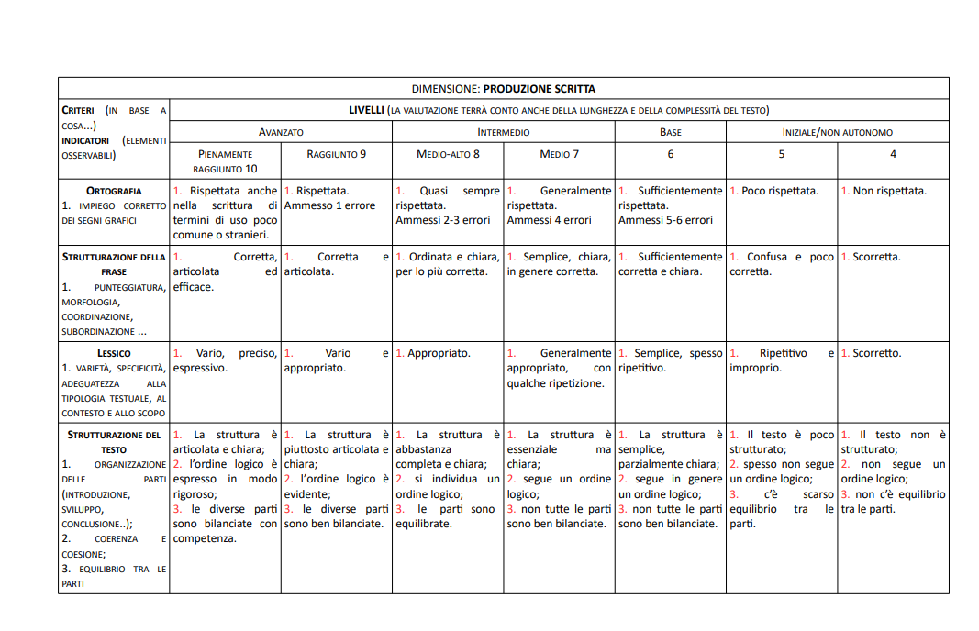

La differenza tra i due sistemi di valutazione sta soprattutto nel fatto che la valutazione descrittiva della primaria non può essere ricondotta a un voto numerico, su precisa indicazione ministeriale
Abbiamo lavorato pertanto sui livelli e messo in corrispondenza i livelli della scuola primaria con i livelli delle rubriche della Scuola Secondaria. Abbiamo poi tenuto conto dei voti numerici per ciascun livello della Scuola Secondaria

Primaria | Secondaria di I grado
In via di prima acquisizione | Iniziale – voti numerici sotto il 6
Base | Base – voto 6
Intermedio | Intermedio – voti numerici 7 e 8
Avanzato | Avanzato – voti numerici 9 e 10

Diventa complesso quindi riuscire a fare un confronto numerico tra gli esiti di quinta e di prima media, con le modalità utilizzate gli anni scorsi.
Come si può osservare, le fasce più alte del nuovo sistema valutativo comprendono una forbice di due voti (7 e 8 per il livello intermedio – 9 e 10 per il livello avanzato) tale per cui è difficile riuscire a stabilire in modo preciso un aumento o una diminuzione degli esiti dell’alunno tra i due ordini di scuola.
Abbiamo osservato infatti situazioni abbastanza definite in cui il confronto era tra un livello netto alla primaria e il voto numerico corrispondente alla secondaria (livello C [base] voto 6), e situazioni meno chiare; per fare un esempio, ci siamo trovati a confrontare situazioni come questa;
- l’esito alla primaria non era dato da una prevalenza netta di un livello (alunno XX ha raggiunto gli obiettivi di una disciplina in questo modo: A-A-A-B-A-B-B-A-B);
- l’esito alla secondaria della stessa disciplina era 7;
in queste situazioni è difficile stabilire se il calo registrato è di uno o due punti proprio perché non c’è una corrispondenza precisa livello-voto.
Abbiamo cercato di darci alcuni criteri in modo da rendere il più possibile omogeneo il confronto.

SCUOLA PRIMARIA ROSSIGLIONE
25 ALUNNI – TEMPO ORDINARIO
La maggior parte degli esiti si è mantenuto o è calato lievemente nel passaggio di ordine di scuola.
Osservando le singole discipline, il quadro diventa disomogeneo in quanto si nota una situazione di mantenimento/lieve diminuzione per quanto riguarda italiano, inglese e geografia.
C’è un maggiore calo, anche se sempre nella prima fascia (lieve) in matematica, mentre si nota un evidente calo delle valutazioni in storia.
Rossiglione  Materiale | FORTE DIMINUZIONE | LIEVE DIMINUZIONE | ESITO MANTENIMENTO | LIEVE AUMENTO | FORTE AUMENTO
ITA | 1 | 12 | 12 | 0 | 0
INGL | 0 | 8 | 12 | 5 | 0
STO | 12 | 7 | 6 | 0 | 0
GEO | 1 | 9 | 13 | 2 | 0
MAT | 5 | 14 | 6 | 0 | 0
 | 19 | 50 | 49 | 7 | 0

SCUOLA PRIMARIA DI MASONE
SONO PRESENTI DUE CLASSI
5^A tempo pieno – 1^ A – 18 alunni - consideriamo 17 alunni (un’alunna in quinta ha svolto istruzione parentale)
Masone 1°  Materiale | FORTE DIMINUZIONE | LIEVE DIMINUZIONE | ESITO MANTENIMENTO | LIEVE AUMENTO | FORTE AUMENTO
ITA | 0 | 5 | 11 | 1 | 0
INGL | 0 | 4 | 12 | 1 | 0
STO | 0 | 1 | 14 | 2 | 0
GEO | 0 | 0 | 14 | 3 | 0
MAT | 0 | 2 | 12 | 3 | 0
 | 0 | 12 | 53 | 10 | 0
La maggior parte degli esiti ha mantenuto una certa costanza nel passaggio tra i due ordini di scuola.
Anche il numero di aumenti e diminuzioni (lievi – prima fascia) tendono ad equipararsi a livello numerico. Non ci sono forti aumenti né forti diminuzioni. Il maggior numero di mantenimento si rileva nelle materie antropologiche, si nota una lieve diminuzione in italiano.

5^B tempo pieno – 1^ B – 16 alunni

Masone 1b  Materiale | FORTE DIMINUZIONE | LIEVE DIMINUZIONE | ESITO MANTENIMENTO | LIEVE AUMENTO | FORTE AUMENTO
ITA | 1 | 7 | 7 | 1 | 0
INGL | 0 | 2 | 13 | 1 | 0
STO | 0 | 8 | 8 | 0 | 0
GEO | 3 | 8 | 5 | 0 | 0
MAT |  | 6 | 9 | 1
 | 4 | 31 | 42 | 3 | 0
Nel passaggio la maggior parte degli esiti è posizionata nella fascia di mantenimento e nella prima fascia di diminuzione (lieve).
Si nota qualche caso di forte diminuzione/lieve aumento.
Si nota un maggiore abbassamento per quanto riguarda geografia, dove troviamo 11 cali contro 5 mantenimenti. Inglese è la materia con il maggior numero di mantenimento ed un aumento.

SCUOLA PRIMARIA DI CAMPO LIGURE
SONO PRESENTI DUE CLASSI
5^A – 1^A considerati 12 alunni (alla primaria alunni 15 – alla secondaria 12: ci sono stati tre alunni che sono andati via – uno è un passaggio di sezione)
C.L. 1°A  Materiale | FORTE DIMINUZIONE | LIEVE DIMINUZIONE | ESITO MANTENIMENTO | LIEVE AUMENTO | FORTE AUMENTO
ITA | 0 | 8 | 4 | 0 | 0
INGL | 0 | 6 | 6 | 0 | 0
STO | 0 | 6 | 5 | 1 | 0
GEO | 0 | 5 | 5 | 2 | 0
MAT | 0 | 3 | 9 | 0 | 0
 | 0 | 28 | 29 | 3 | 0
In questa sezione si nota un certo equilibrio negli esiti, che si pongono tra lieve diminuzione e mantenimento. Non ci sono forti diminuzioni.
Inglese e ambito antropologico seguono proprio questo andamento.
Italiano vede invece una leggera flessione verso la lieve diminuzione. Matematica è la disciplina dove si registra una maggiore conferma di esiti.

5^B – 1^B considerati 13 alunni (alla primaria alunni 14 – alla secondaria 16: ci sono stati due alunni che sono andati via e due nuovi inserimenti, uno è un passaggio di sezione)
C.L. 1b  Materiale | FORTE DIMINUZIONE | LIEVE DIMINUZIONE | ESITO MANTENIMENTO | LIEVE AUMENTO | FORTE AUMENTO
ITA | 1 | 9 | 3 | 0 | 0
INGL | 2 | 5 | 6 | 0 | 0
STO | 0 | 2 | 8 | 2 | 1
GEO | 0 | 1 | 10 | 2 | 0
MAT | 0 | 4 | 7 | 2 | 0
 | 3 | 16 | 34 | 6 | 1
In questa sezione si registra la maggiore conferma di esiti nel passaggio tra due ordini di scuola. Per quanto riguarda le discipline antropologiche e scientifiche l’andamento registrato è positivo: la maggior parte degli esiti per singola disciplina vede la conferma o l’aumento della valutazione.
Si nota una lieve flessione per quanto concerne la lingua italiana e la lingua inglese dove diminuzione e mantenimento si equivalgono ma sono presenti due forti cali.

https://www.miur.gov.it/valutazione
https://www.miur.gov.it/valutazione
https://icvs.edu.it/curricolo-di-istituto/rubriche-valutative/rubriche-valutative-secondaria/

